

基于深度学习的校园网流量预测系统
使用说明书
目录

1 基于深度学习的校园网流量预测系统软件介绍 1
2 基于深度学习的校园网流量预测系统使用说明 2
2.1 用户注册 2
2.2 用户登录 3
2.3 流量分析 5
2.3.1模型展示 5
2.3.2流量预测 7
2.4 用户分析 11
2.4.1活跃用户分析 11
2.4.2用户细查 12
2.5 个性化设置 13
2.6 联系方式 13

基于深度学习的校园网流量预测系统软件介绍
本系统针对校园网络流量的非线性和多维度动力学等特性引起的网络流量安全分析及预测困难问题，基于多源异构日志数据和深度学习技术，创建网络流量数据的元数据集，利用长短期记忆网络（LSTM）模型对元数据集进行学习，建立网络流量数据特征预测模型，对网络流量安全进行分析和预测。并基于希嘉教育的Immortal日志工具，采集和处理多源异构的日志数据，将所提出的网络流量安全分析预测模型应用到大数据分析平台中，实现理论与实践的结合创新。本系统满足下列需求：
- 网络流量预测：通过清洗用户上传的网络流量数据，可以查看一段时间的流量利用率。系统可以预测一段时间（如24小时和48小时）的流量使用情况。通过这样一个统计，可以清晰的看出网络带宽使用情况，并决定是否需要增大带宽。
- 预测模型可视化：用户可自定义模型的参数，并查看不同参数下模型的效果，方便用户选择适合自己需求的参数模型。
- 用户行为分析：根据用户的上网行为日志数据，系统以柱状图的形式显示近一周以及上一周上网人数的对比，并统计出上网时长较多的用户，方便管理者查看。
- 用户日志细查：系统以时间先后的顺序以表格的形式显示出所有用户的历史上网记录（如用户名、IP地址、MAC地址、下线原因和最近访问时间），确保数据的完整性。
本系统为应对网络中存在的问题与挑战，提供网络全面可视化、全量流量回溯、持续网络安全防护、网络大数据分析等多种能力。在日志大数据基础上，利用长短期记忆网络模型分析预测网络流量。项目将异构多类型的日志数据内容，基于元数据进行分解，建立网络流量内容数据的序列特征；在内容特征表示的基础上，引入长短期记忆网络模型，利用网络流量元数据特征对循环神经网络进行训练，用训练得到的模型对网络流量进行分析和预测。
系统基于搭建的软硬件开发环境，以Java语言为主，Python语言为辅进行应用系统开发，其中Python语言用于系统中网络流量预测模型的实现，开发环境为Python 3.6，Keras 2.2.2，TensorFlow 1.10.0和Numpy 1.15.0；Java语言用于系统开发实现可视化，开发环境为Tomcat 8.5。此外，希嘉教育的Immortal日志工具用于清洗用户上网流量日志，开发环境为Immortal 2.0，共有10个cdh集群。操作系统为Windows，硬件环境为PC机（E7000或者i3及以上CPU+2G内存+120G硬盘）。

基于深度学习的校园网流量预测系统使用说明

用户注册
本系统需要先注册后才可以登录，用户名可以任意，邮箱要填写真实邮箱，用户注册成功页面如图2-1所示：
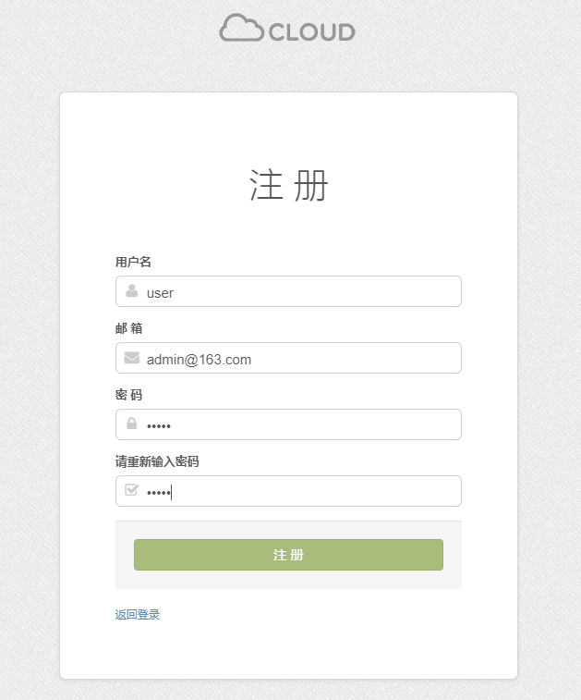
图2-1 用户注册界面
如果邮箱输入格式不正确，系统会提示输入正确的邮箱地址，如图2-2所示：
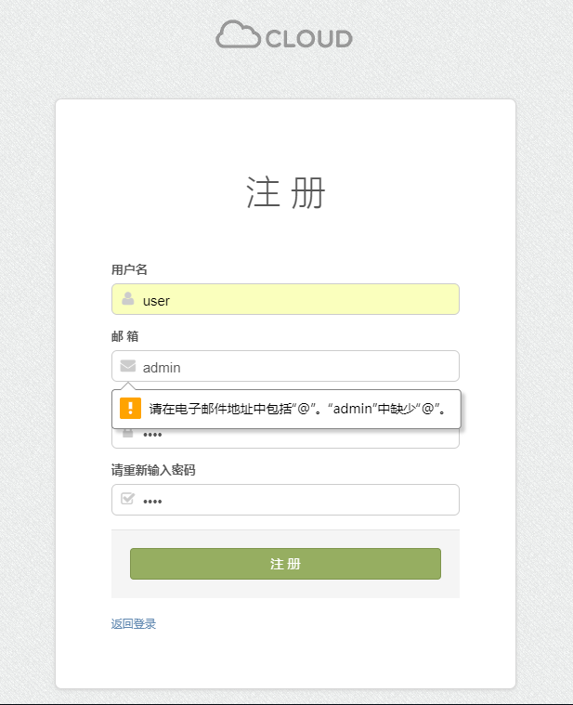
图2-2用户注册失败页面

用户登录
注册成功后，用户可以登录平台。用户在登录时，需要输入账号和密码。用户登录界面如图2-3所示：
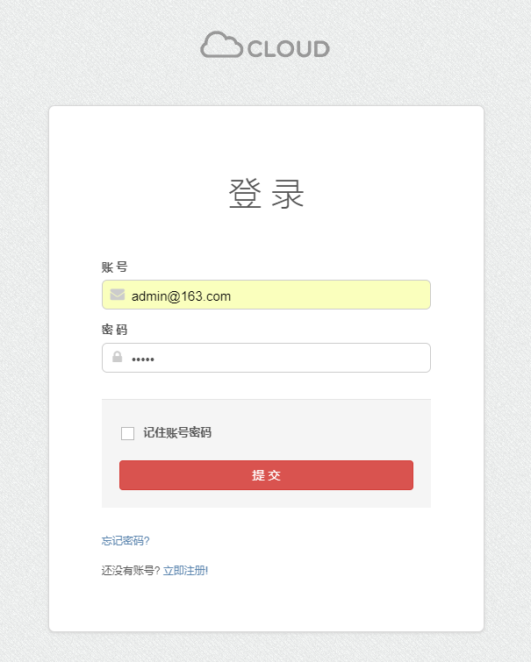
图2-3 用户登录页面
若用户忘记注册的密码，可以通过点击“忘记密码”按钮进入到重置密码页面，通过向注册的邮箱发送信息来重置密码，如图2-4所示：
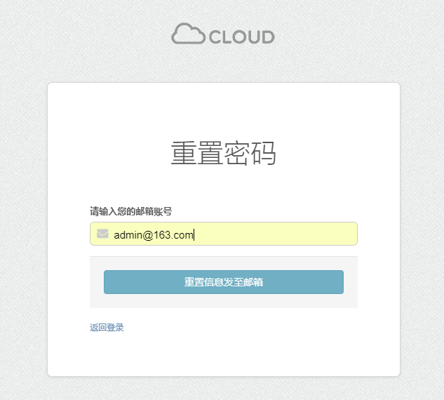
图2-4用户重置密码页面
用户登录成功后进入系统的主页面，主界面主要显示系统的两大模块：主要功能模块和个性化功能模块。主要功能模块分别为流量分析和用户分析；个性化功能模块分别为多种主题皮肤、方便用户通讯和管理账户信息。登录成功后平台主界面如图2-5所示：
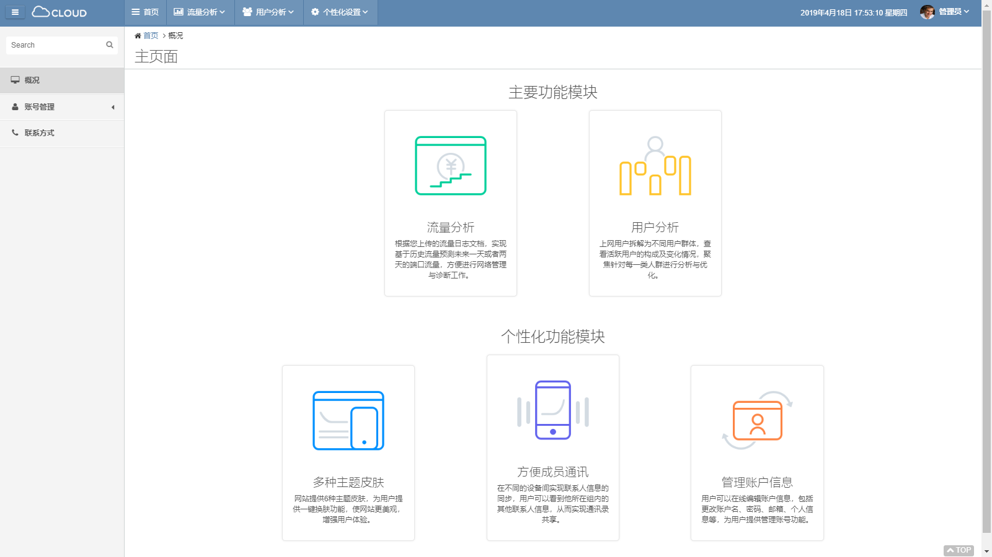
图2-5系统主页面

流量分析

2.3.1模型展示
模型展示页面开始展示的是当前系统采用的模型下的流量预测模型的损失值变化图和模型效果展示图，如图2-6所示：
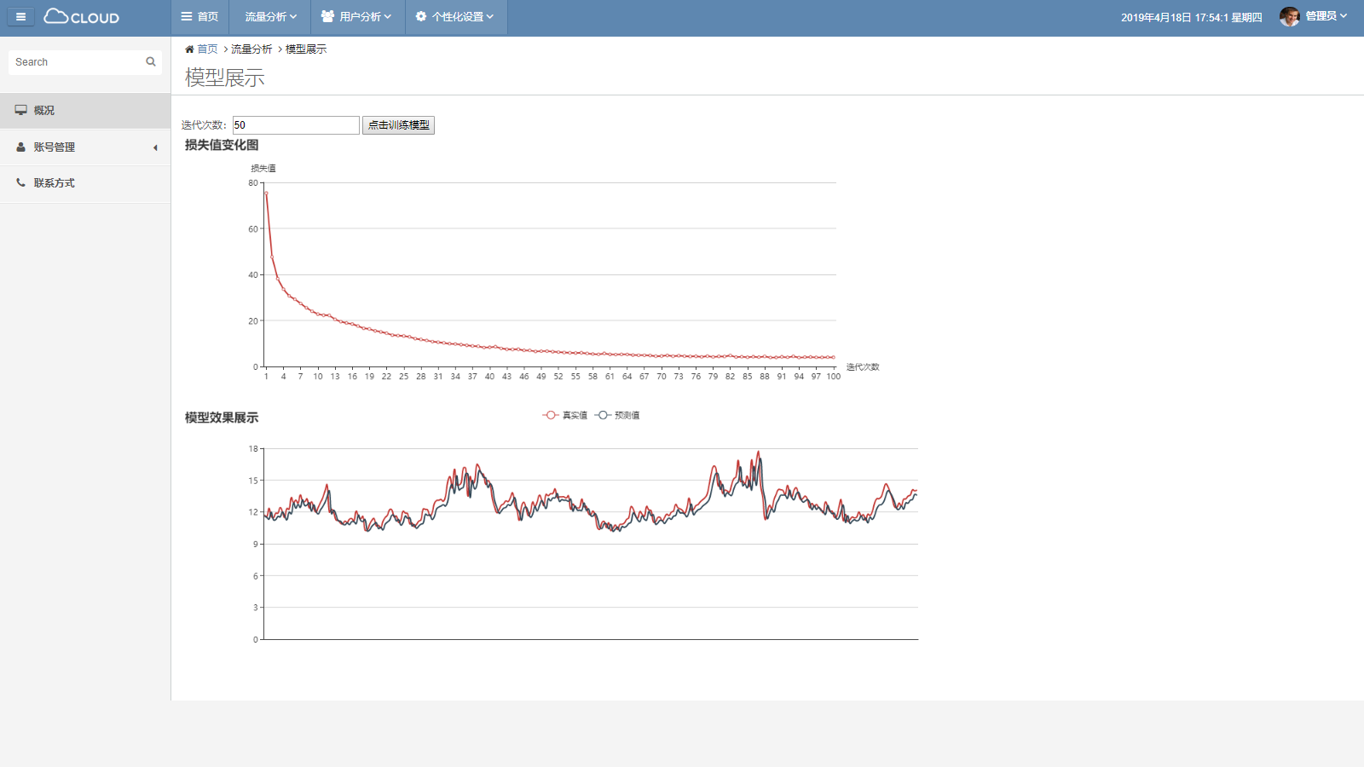
图2-6当前模型下的模型展示
用户可以通过在输入框中输入迭代次数来调整模型训练的效果，例如将迭代次数改为100，点击训练模型，页面就进入模型训练加载中，如图2-7所示：
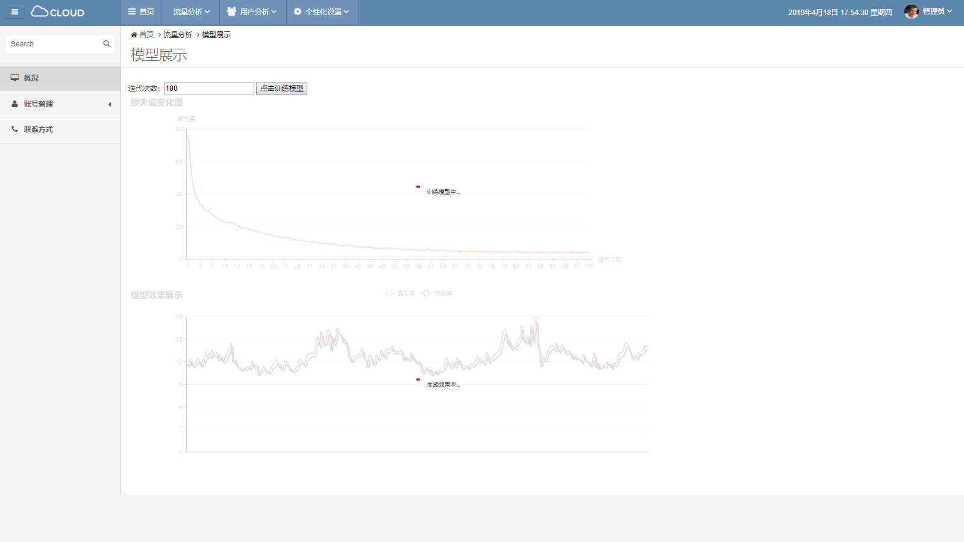
图2-7更改迭代次数页面
模型训练结束后，系统会显示“训练结束，是否替换当前系统模型？”，如图2-8所示：
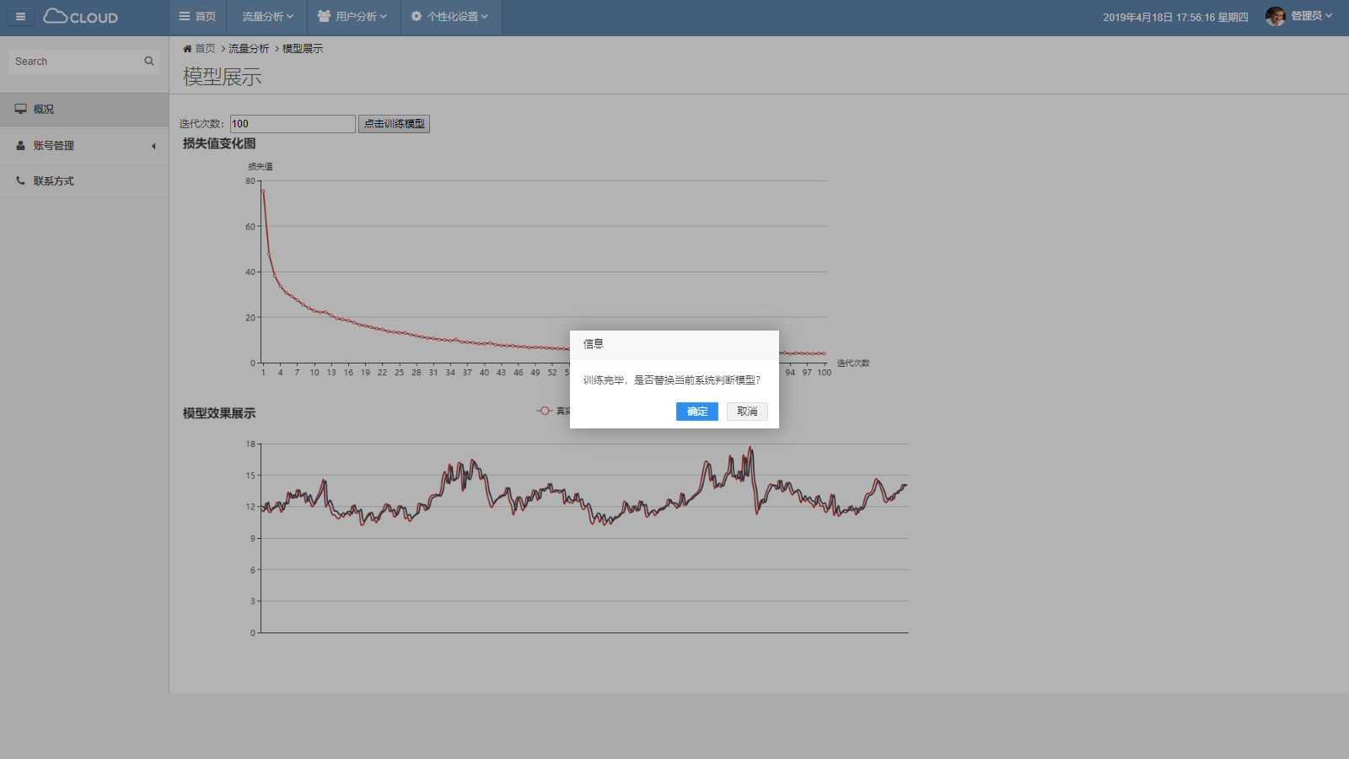
图2-8是否更改模型界面
用户可以根据训练效果选择适合的模型。若用户点击确定，则系统模型更改为以用户输入的迭代次数为参数的模型，系统会提示“成功替换模型！”，如图2-9所示；若用户点击取消，则系统模型不变。
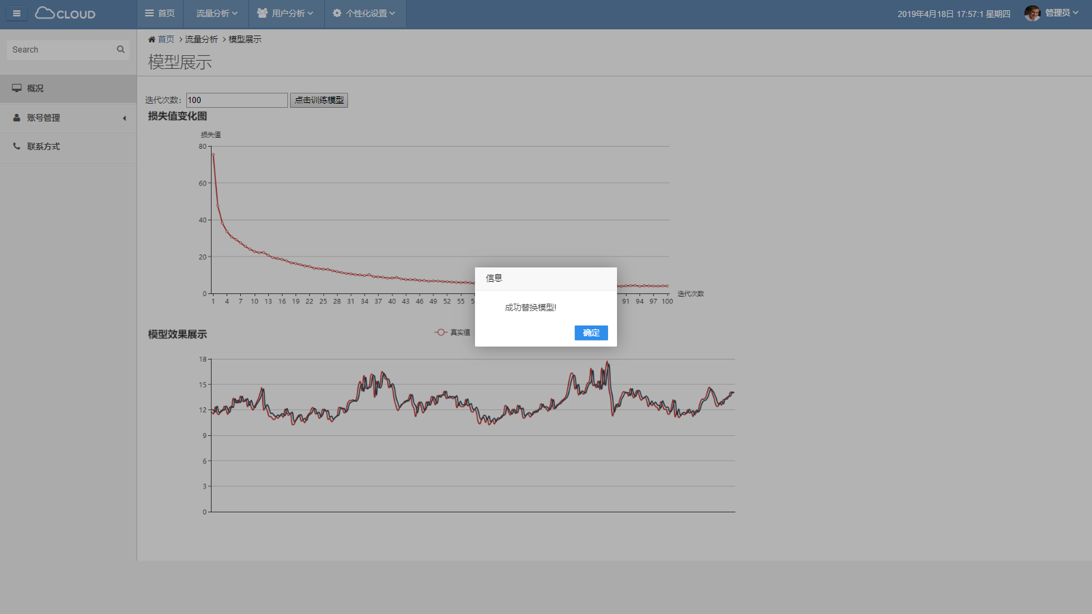
图2-9成功替换模型界面
训练模型结束后，显示用户输入的迭代次数为100时的模型效果，如图2-10所示：
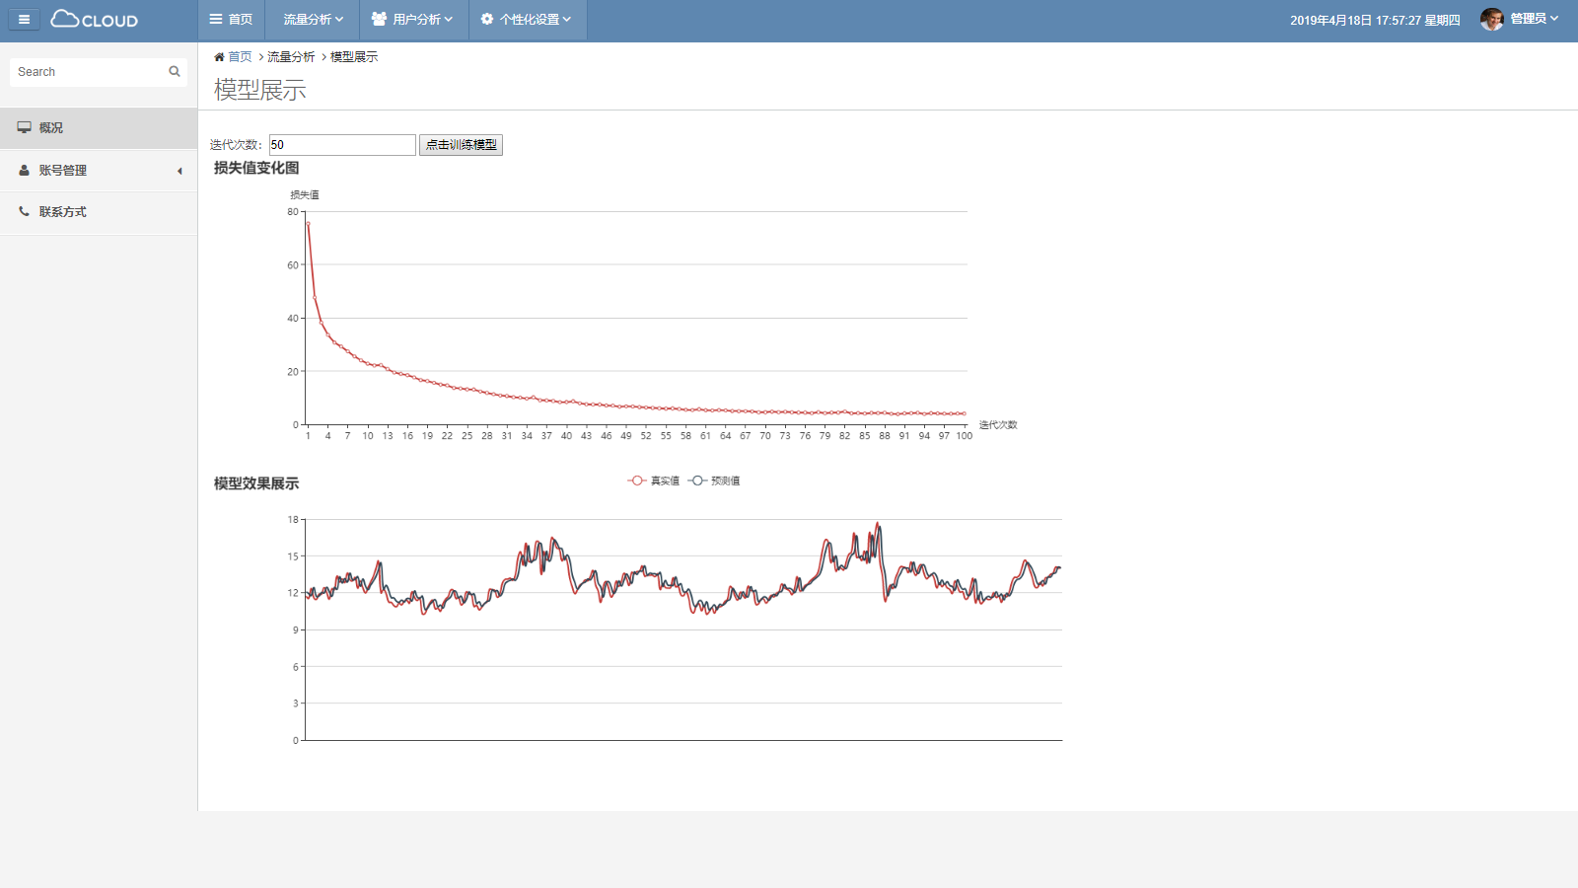
图2-10迭代次数为100时的模型展示
损失值变化图显示模型在训练的过程中的损失值的变化，模型效果展示图显示模型的真实值和预测值的对比效果，能够更直观的反映模型效果。

2.3.2流量预测
流量预测页面需要用户上传上网流量日志文件作为模型的输入，点击选择文件按钮如图2-11所示：
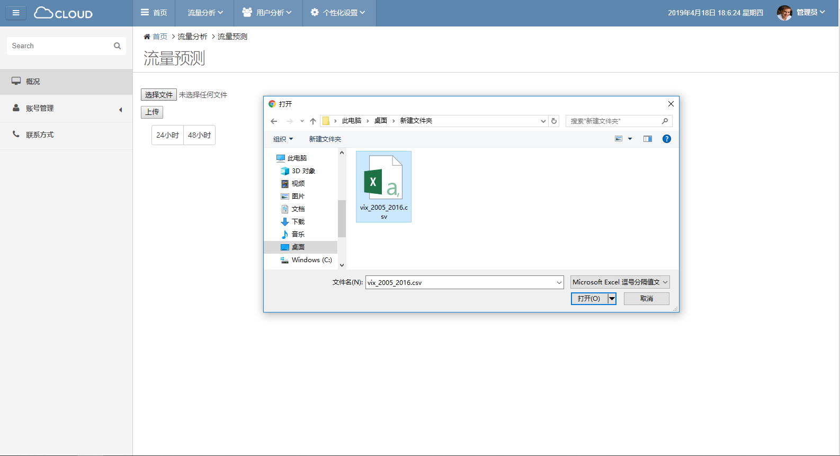
图2-11上传用户上网流量日志文件
用户上传成功页面如图2-12所示：
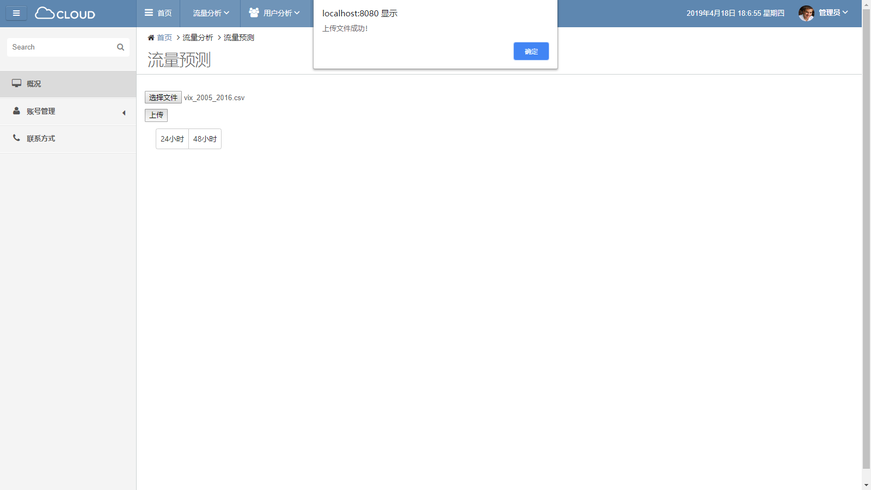
图2-12上传文件成功页面
用户上传成功文件可以直接放在系统部署的cdh集群中，然后使用第三方系统——希嘉教育的Immortal日志工具，用于清洗用户上网流量日志，首先需要创建单类型数据集，将上传的日志和系统连接起来，如图2-13所示：
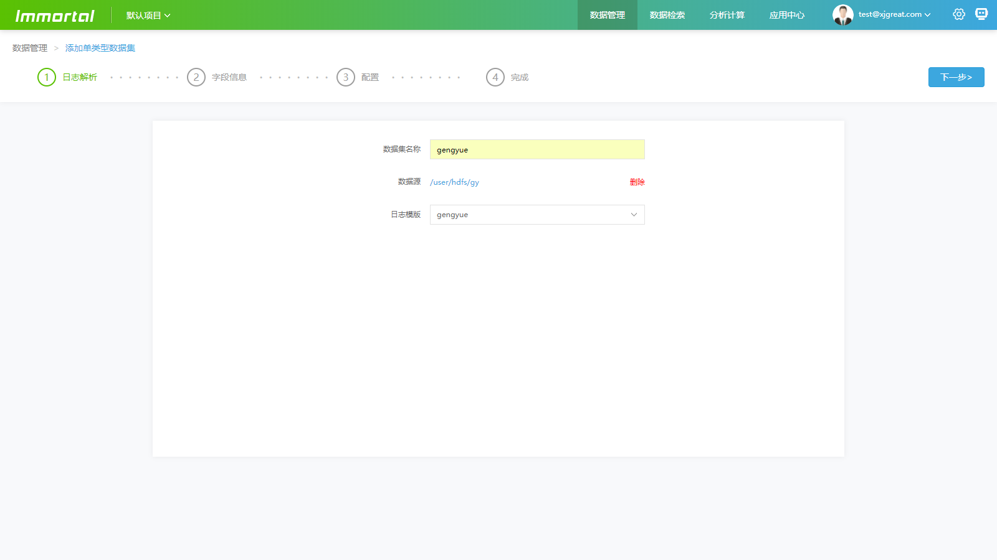
图2-13创建单类型数据集
创建成功页面如图2-14所示：
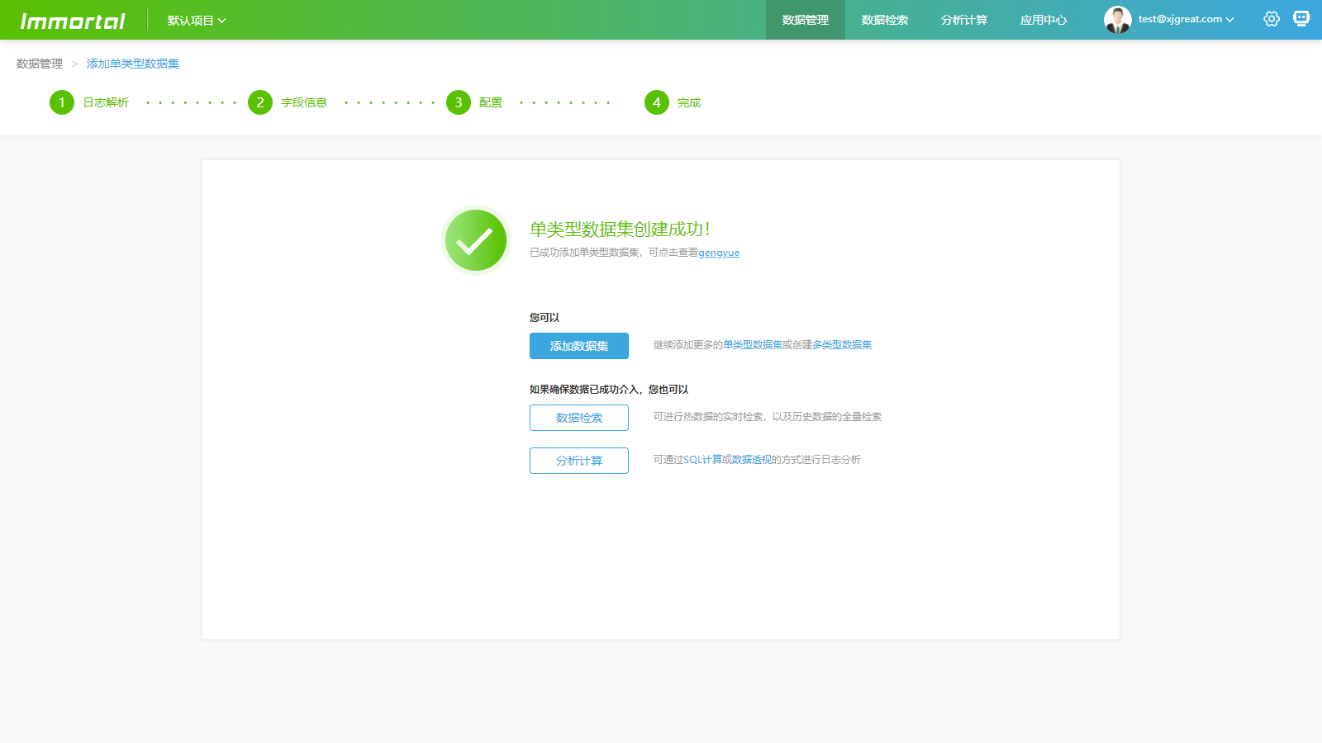
图2-14单类型数据集创建成功
返回数据管理页面，可以看到系统正在处理上传的上网流量日志文件，如图2-15所示：
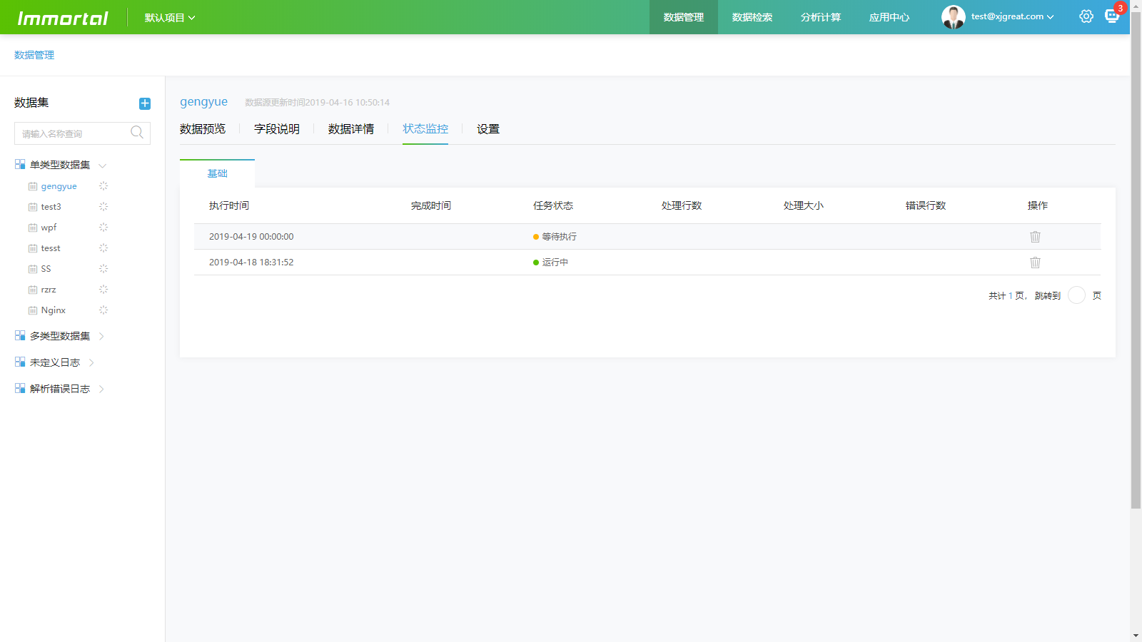
图2-15上网流量日志等待处理
处理成功页面如图2-16所示：
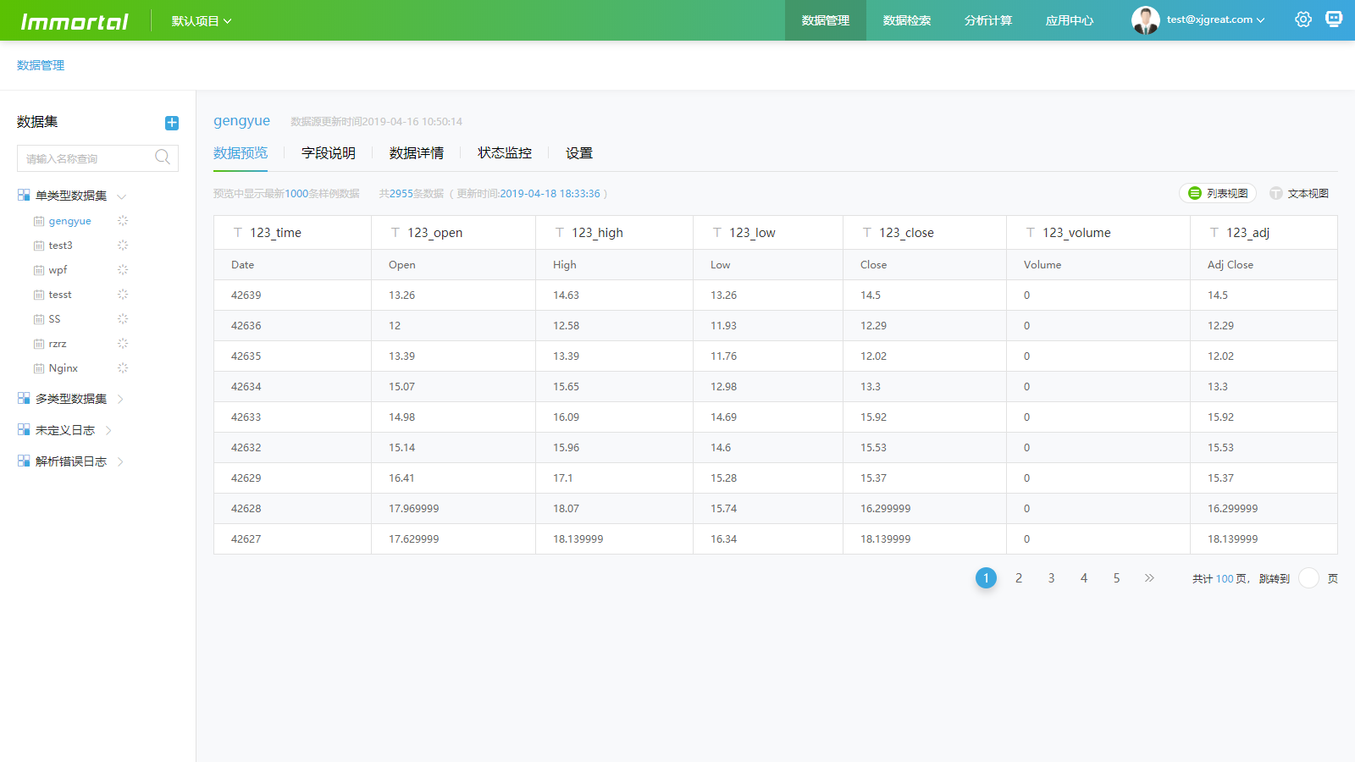
图2-16上网流量日志处理成功
返回本系统流量预测页面，点击24小时按钮，系统会利用长短期记忆网络（LSTM）模型对Immortal日志工具清洗好的数据集进行学习，建立网络流量数据特征预测模型，对网络流量进行未来24小时的流量预测，如图2-17所示：
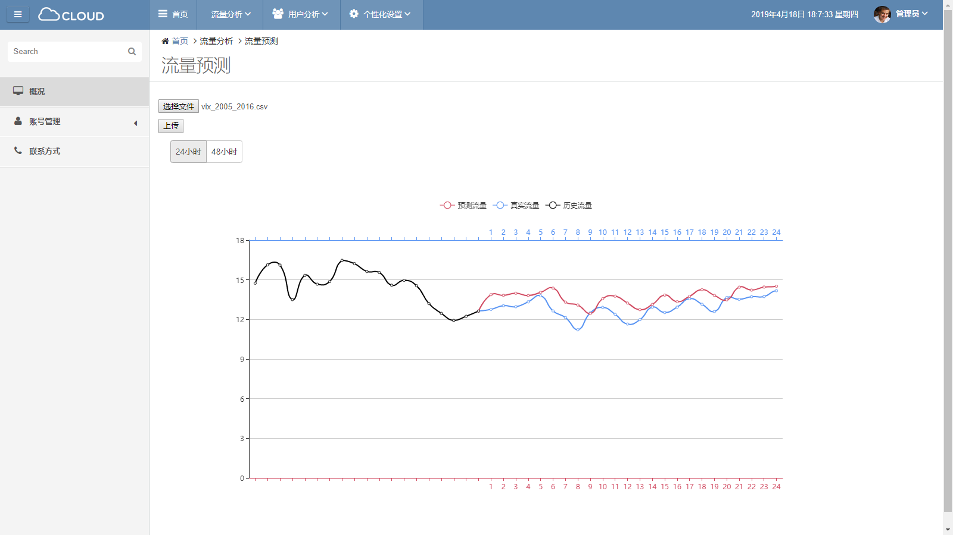
图2-17未来24小时流量预测
图中黑线代表历史流量数据，蓝线代表真实流量数据，红线代表预测流量数据。点击48小时按钮，以同样的理论预测未来48小时的流量数据，如图2-18所示：
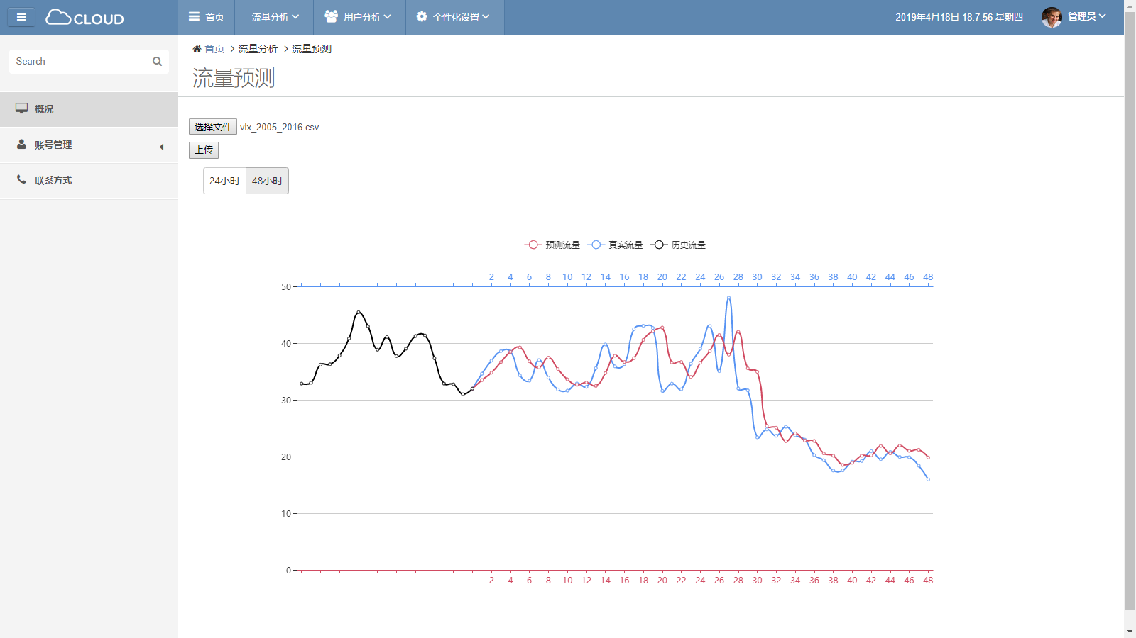
图2-18未来48小时流量预测

用户分析

2.4.1活跃用户分析
根据用户上传的上网流量日志，页面显示近一周上线总人数对比，红色表示近一周内每天上线的总人数，蓝色表示上一周内每天上线的总人数，方便用户进行管理工作；此外，系统将上线的活跃用户的信息以表格的方式呈现在页面上，包括访问用户的用户名、IP地址、最近一周上线次数和最近一周上线总时间。用户可以自定义每页显示的条数，以某种属性进行排序以及直接搜索的方式查看活跃用户，如图2-19所示：
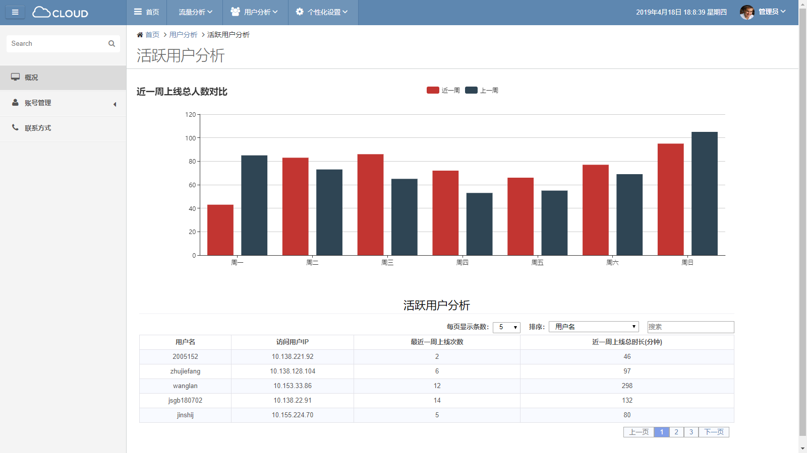
图2-19活跃用户分析页面

2.4.2用户细查
根据用户上传的上网流量日志，页面显示所有访问用户的信息，包括用户名、访问用户IP、MAC地址、下线原因和最近访问时间，如图2-20所示：
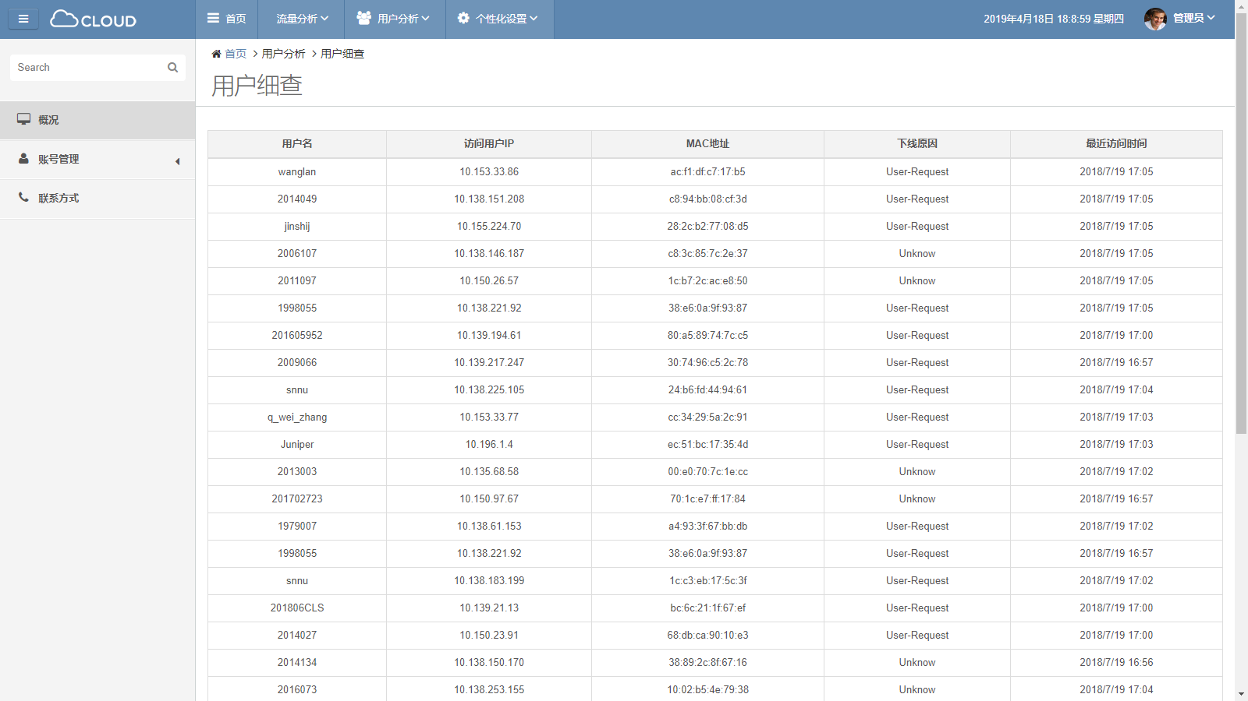
图2-20用户细查页面

个性化设置
为了给用户更好的视觉体验，系统有6种主题供用户选择，包括Subtle（默认）、Night、Earth、Utopia、Nature和Graphite，以Earth主题为例如图2-21所示：
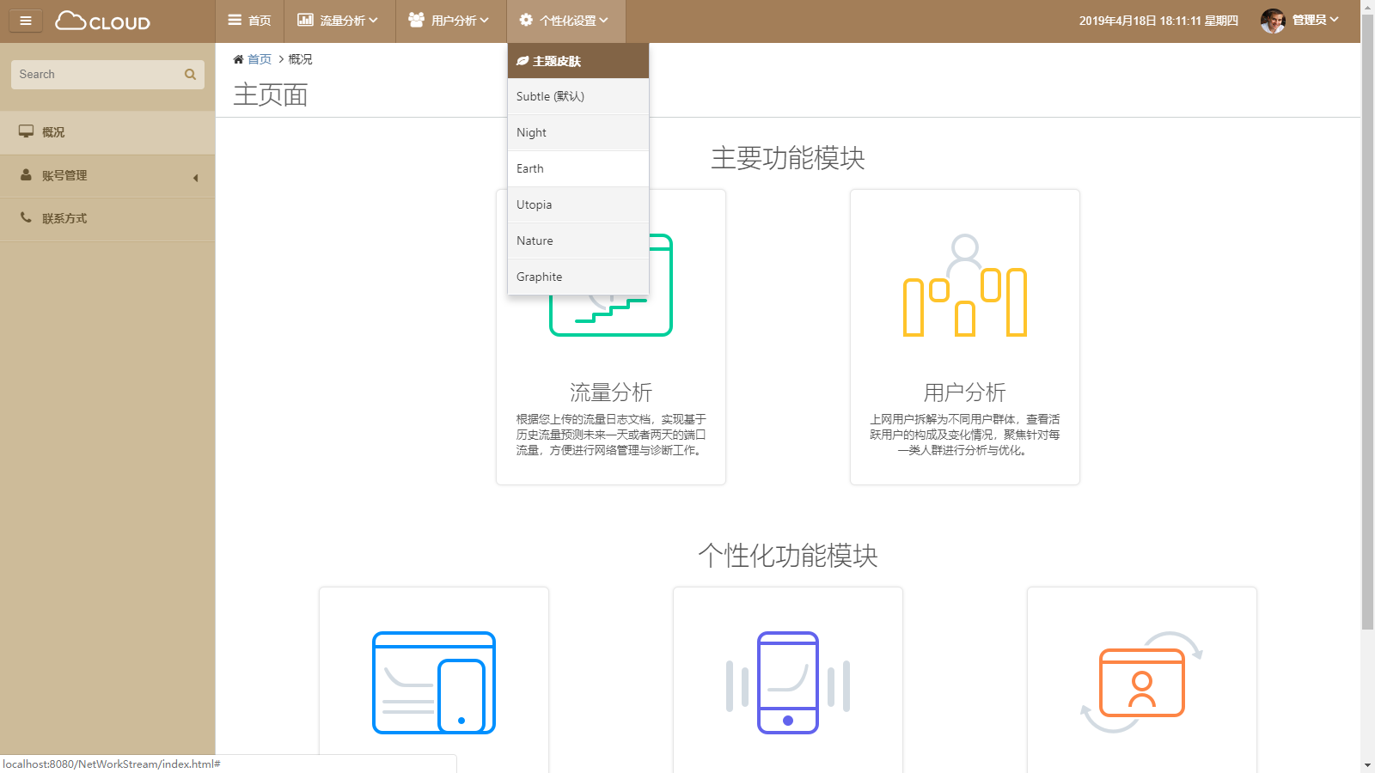
图2-21个性化设置中的Earth页面

联系方式
为了方便小组成员之间交流，系统有通讯录功能，包括其他小组成员的姓名、地址、电话和邮箱，如图2-22所示：
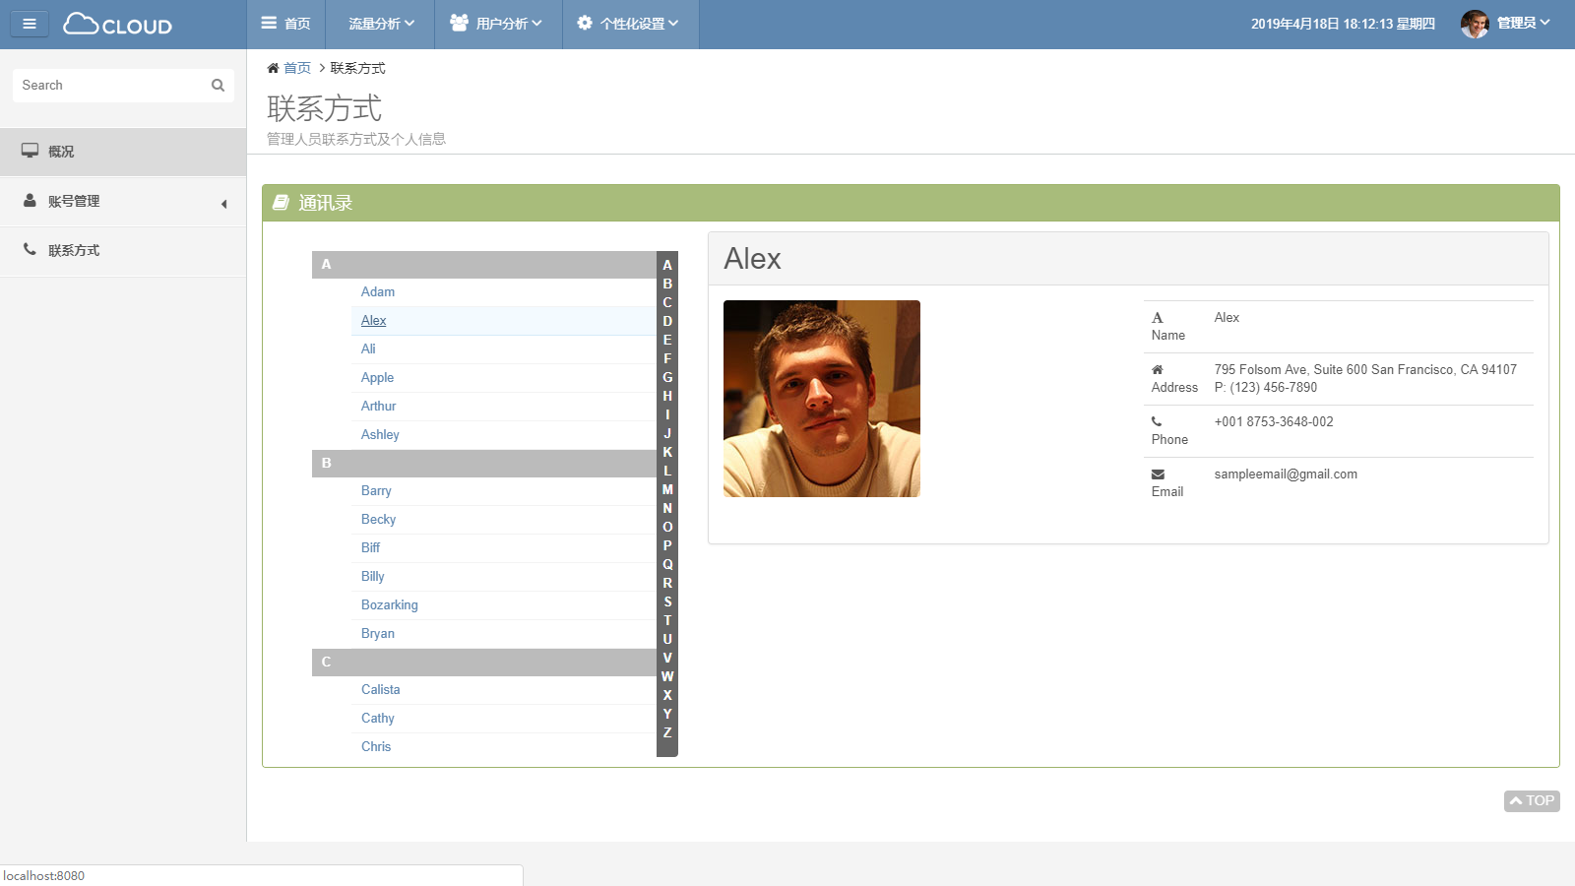
图2-21联系方式页面

